Los 2 Relojes

Dado el funcionamiento de un reloj del tipo 7 segmentos, en el cual cada dígito esta formado por 7 leds que se prenden o apagan para formar el numero

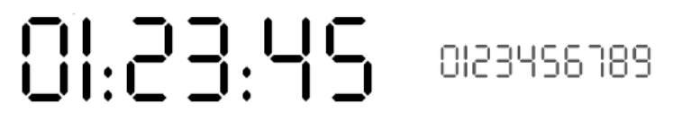

Asumiendo que:

* El reloj solo gasta energía al prender cada segmento.
* Prender un segmento tiene un gasto energético de un microwatt (μW)

Y que según el tipo de reloj en cada segundo:

* **En un Reloj Estándar**   
  Se apagan por completo todos los segmentos de todos los dígitos y se vuelven a encender para mostrar el siguiente horario.
* **En un Reloj Premium**   
  Se prenden y se apagan solamente los segmentos necesarios para formar los números que forman el siguiente horario.

## Realice

1. Una clase PHP para cada tipo reloj que permita calcular mediante un método getGastoEnergetico la cantidad de microwatts (μW) consumidos pasados n segundos desde el reloj en estado 00:00:00.
2. Calcule cuanto es el ahorro de energía en watts (w) durante un dia completo respecto de usar un reloj premium vs un reloj estandar. Asumiendo que el reloj se prende por primera vez a las 00:00:00 del dia.

## Casos de prueba

$relojEstandar = new RelojEstandar();

echo $relojEstandar->getGastoEnergetico(0); // Response: 36

echo $relojEstandar->getGastoEnergetico(4); // Response: 172

$relojPremium = new RelojPremium();

echo $relojPremium->getGastoEnergetico(0); // Response: 36

echo $relojPremium->getGastoEnergetico(4); // Response: 42

## Condiciones de Entrega

El entregable debe ser un único archivo de nombre **relojes.php**, el cual permita ejecutarse por consola mediante un simple comando » php relojes.php